**VASSØYNYTT**

MAI 2018

Informasjonsblad fra Vassøy beboerforening

Nytt fra Vassøy idrettslag

www.vasoy.org

www.vassoy.org

**www.vassoy.org**

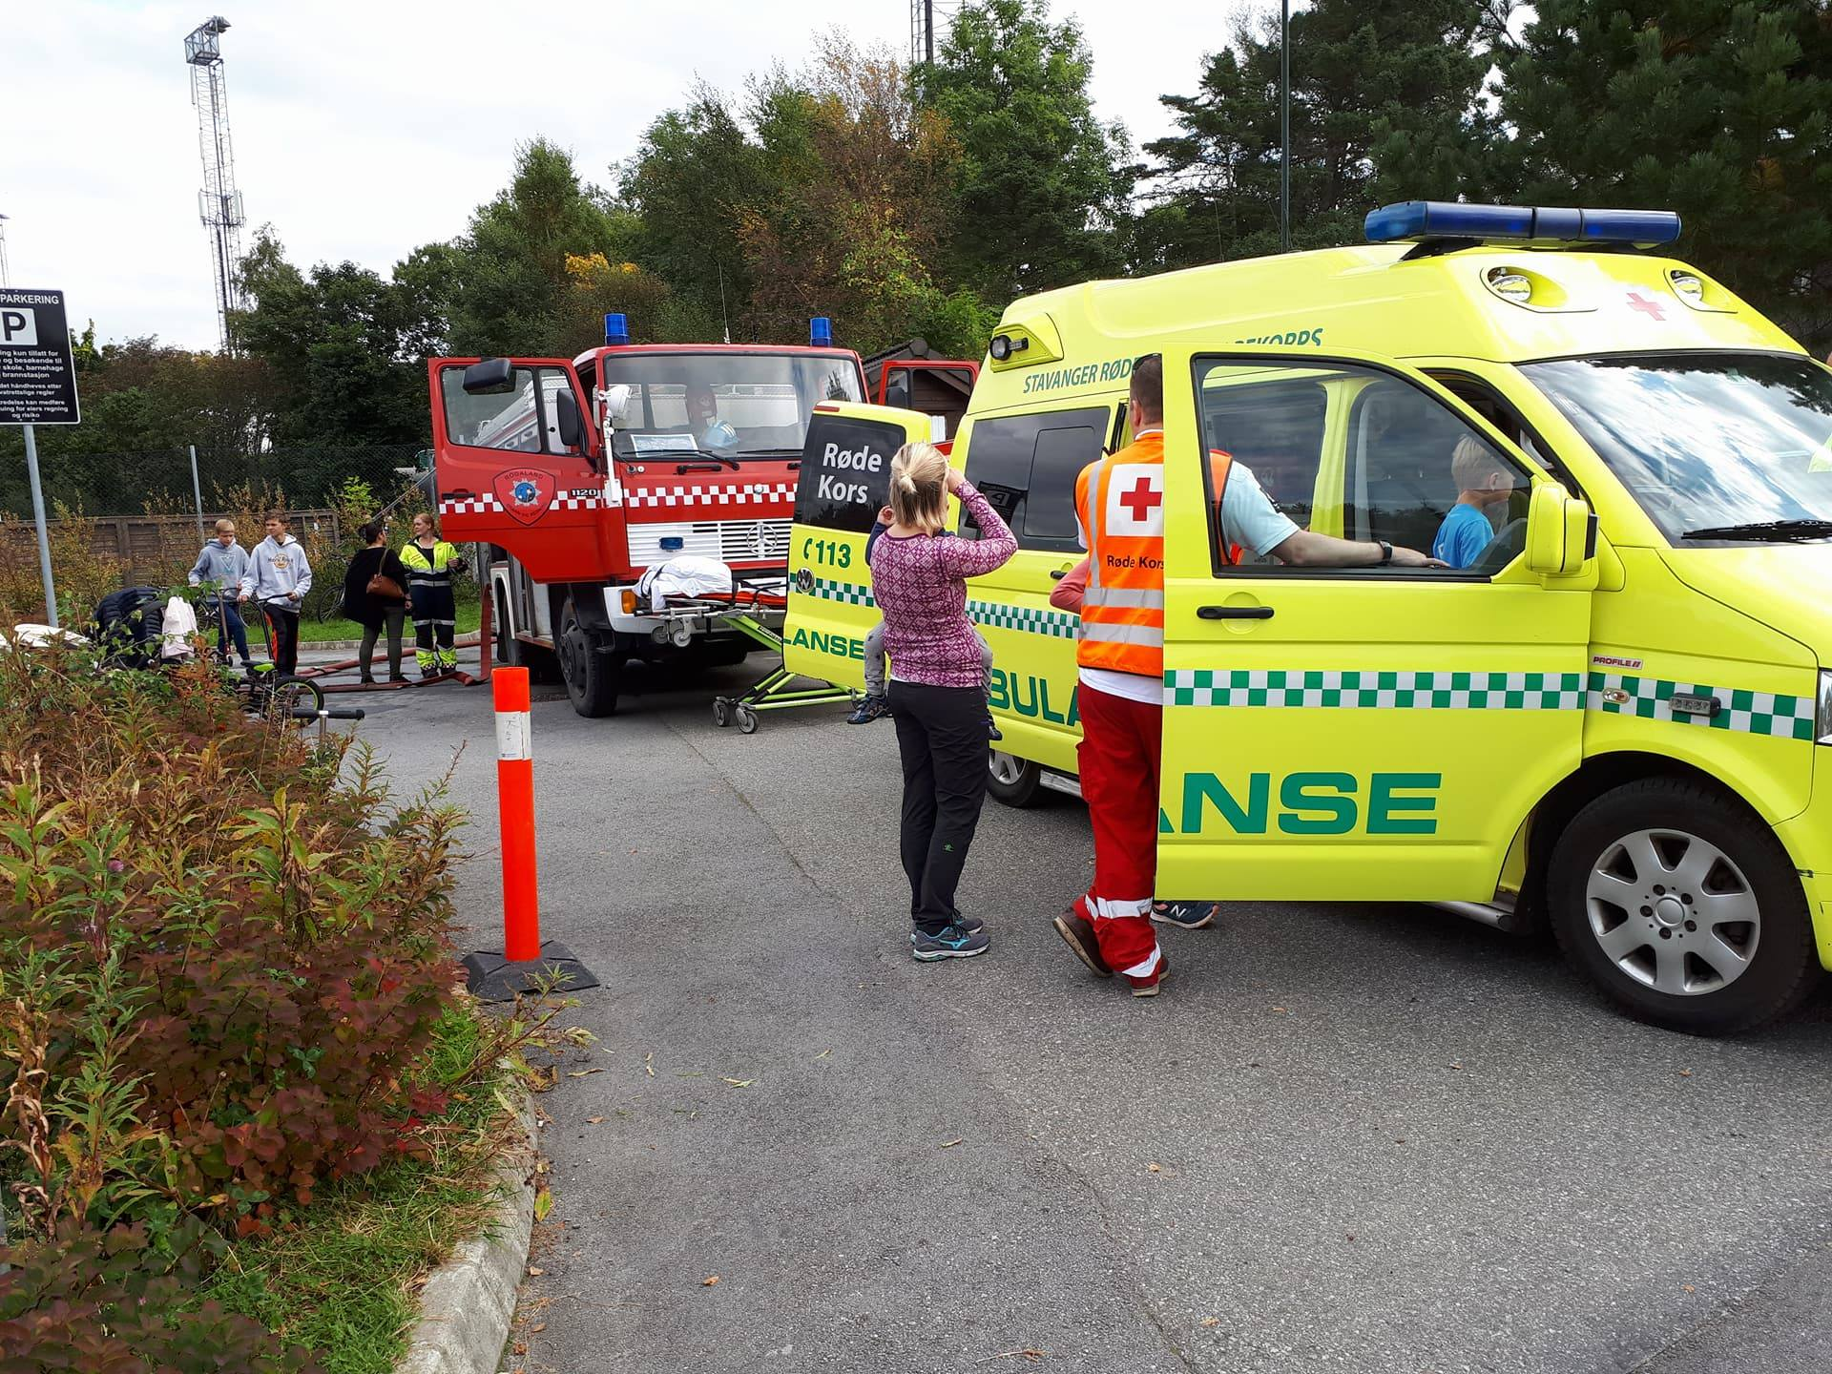

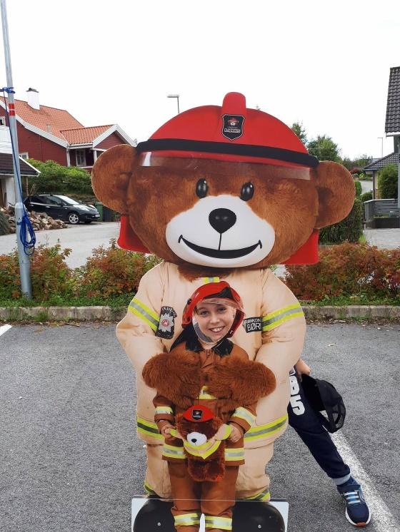 

**Grøtfest og tenning av julegran lørdag 2.desember**

Grøtfesten er blitt en fin tradisjon på Vassøy, og samler så mange at Vassøystua er blitt for liten. Gymsalen på skolen var full av store og små grøtspisere. Etter utlodningen gikk vi i samlet flokk til Vassøystua for å tenne grana og gå rundt treet. Mer enn 150 deltakere. 70-80 poser ble delt ut til barna.

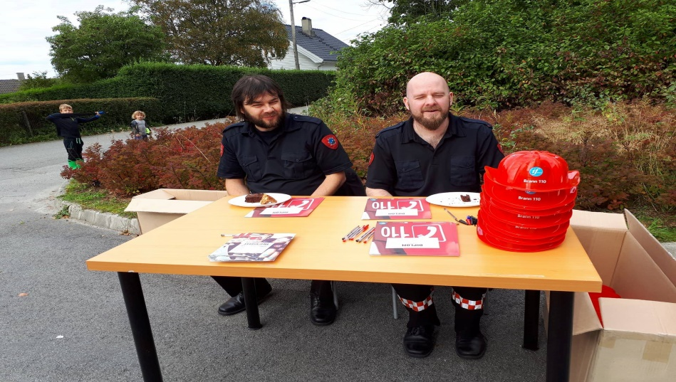

**Sett inn bilde fra Sigrun:** Lys i mørketida.

**Ryddeaksjon og strandrydding siste uke i april**

Vassøy er en de av Storhaug bydel, og ryddeaksjonen i slutten av april er en stor årviss dugnad i bydelen. Frivillighetssentralen ordner med utdeling av hansker og poser, og sørger for at bosset blir hentet. Hensikten er å rydde offentige plasser, gater og friområder.

Elever og foreldre gjorde en stor innsats, ikke bare på skoleområdet men også i Solvika, Peisaren og Gåsemarka. Det som ikke var plukket opp på strendene langs Vassøy i løpet av 26. april ble tatt hånd av en dugnadsgruppe på den nasjonale strandryddedagen helga etter.

Vi håper at vassøybuer og besøkende følger opp denne flotte innsatsen med å ta med seg plast og annet avfall når de er ute på tur. Havet tåler ikke mer plast. Kommunen har satt opp bossdunk i enden av Sørstrandveien slik at de som benytter Peisaren kan legge avfallet der. Bossdunken vil stå til arbeidet med «Nye Peisaren» er ferdig, og Friluftsrådet overtar driften.

Ambulansebilen ble omtalt i forrige Vassøynytt. Det stilles mange krav til ambulansebil, og det viste seg at den ambulansebilen vi fikk tilbud om ville bli for dyr i anskaffelse og drift for beboerforeningen. Hvis det er noen som har akutt behov for transport til f.eks. helikopter eller ambulansebåt på Vassøy så kan de likevel få hjelp.

**Idrettslaget informerer**

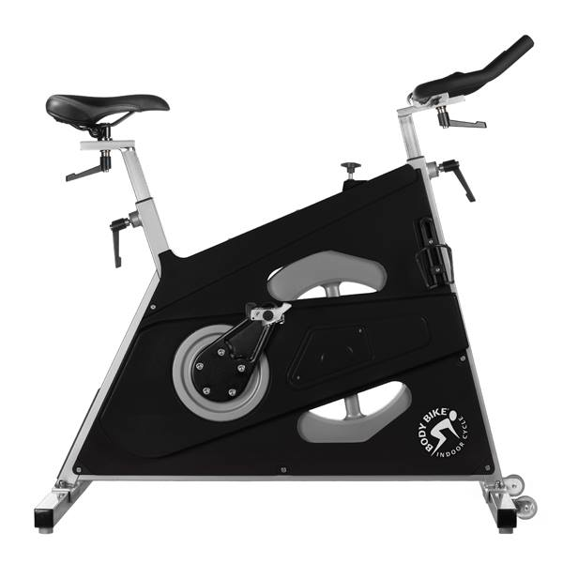

**Spinning på Vassøy.**

I forbindelse med at vi fikk inn nye styre medlemmer til Vassøy idrettslag, så har idrettslaget gjort en investering i 12 brukte spinning sykler. Såkalte Body bikes som er meget slitesterke og som trenger lite vedlikehold. Anne Marki er det nye styremedlemmet som står bak innkjøpet av syklene. I tillegg har idrettslaget investert i musikk anlegget som skal være med på å gi våre medlemmer en god opplevelse på sykkelen to dager i uken. Vi har foreløpig landet på 2 dager i uken(tirsdag og torsdag) og vi klarer i løpet av to kvelder å fylle 3-4 timer med spinning for til sammen 30-40 medlemmer. Dette er tall som er meget gledelig når man gjør en ganske stor investering i ett lite idrettslag. Det betyr at vi kan få inn investeringen relativt fort og man kan vurdere videre investeringer i flere sykler ut over høsten. Veldig mange gode tilbakemeldinger fra de som er med og vi kan kun oppfordre andre som ikke har prøvd enda til å hoppe i det og være med på en time.

Anne Marki, Anette Bøen Kristoffersen og Hans-Olav Ystheim Undseth står for undervisningen og kan garantere timer med variasjon, intensitet og svetting. Spinning passer for alle og man trenger ikke sykkelutstyr for å være med. I tillegg til høye pulsverdier gir spinning også styrke i bein og er generelt lite belastende på resten av kroppen. Vel møtt.!

Timene legges ut på Facebook hver søndag ettermiddag. Bli medlem av spinning på Vassøy og meld deg på når de legges ut ved å skrive en kommentar til aktiviteten. Vær rask da det kan være mange som ønsker enkelte timer. Vel møtt!

**På tur med Vassøy idrettslag**

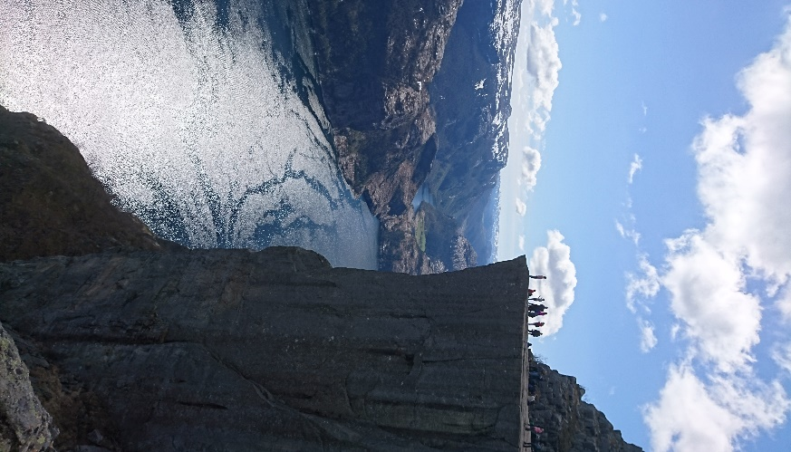Det siste året har Vassøy Idrettslag startet opp turgrupper både til vanns og til lands. Målet er at så mange som mulig på Vassøy skal få ett tilbud når det gjelder fysisk fostring. Det passer ikke for alle å delta på organisert idrett, men vårt mål med dette er å tilby ett lavterskel tilbud som skal passe for så mange som mulig. Det er kjekkere å gå på tur sammen og spesielt ser vi at på våre familieturer får ungene utrolig mye mer energi når de går flere sammen. Sist tur som var til Prekestolen hadde vi flere 5-6 åringer som fullførte turen med bravur. Forøvrig var dette en nydelig tur hvor vi var 17 personer som gikk sammen. Noen hadde aldri vært på Prekestolen før, mens andre hadde vært der en rekke ganger tidligere. Rekorden var 5 ganger på en dag(!).

Vi kommer i tiden fremover til å fortsette med sporadiske turer. Vi håper å kunne tilby noe for både familier og noen mer krevende turer for de voksne. Det er kjekt å gå nye plasser hvor vi kanskje ikke har gått før, så hvis noen har innspill til turer vi kan gå så kom gjerne med forlag på Idrettslagets Facebook side. Enda kjekkere er det dersom noen har noe å bidra med på turene og kan fungere som kjentmenn med noen gode historier eller annen kunnskap.

Også på sjøen har vi mange planer for Kajakk gruppa. Vi er så heldige at vi har ett hav av muligheter rund Vassøy. Vi har MYE å utforske og turene legges ut fortløpende på idrettslagets Facebook side. Har man ikke mye erfaring i kajakk anbefales det absolutt ikke å legge ut på tur alene. Spesielt i denne årstiden mens det fremdeles er kaldt i vannet er det viktig å padle flere sammen. Så vil du ut på tur, men mangler noen å padle sammen med så bruk Facebook og spør om noen har anledning til å være med.

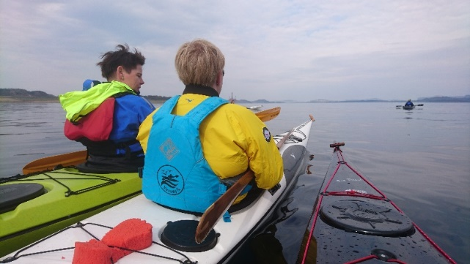Sikkerhet er noe som har fokus på når vi er på tur, og dette gjelder spesielt når vi er på sjøen og ferdes i kajakk. Det lite som er så idyllisk som en stille dag på sjøen, men er uhellet ute så er det greit at alle vet hva de skal gjøre både for å hjelpe seg selv og andre på en så effektiv måte som mulig. 27. mai arrangerer vi derfor ett introduksjonskurs for de som ønsker en enkel innføring i padling. Deltakerne får en kort innføring i grunnleggende padle- og redningsteknikker for trygg havpadling. NB: Det er begrenset med plasser.  
Er du interessert i kurset eller har andre spørsmål om kajakk så meld din interesse på Vassøy Idrettslag sin Facebook side eller kontakt Terje Hettervik for mer informasjon.

Til slutt en liten strofe fra en gammel barnesang som beskriver turgruppene godt:  
"Jo mere vi er sammen, jo gladere blir vi." 😊

Kontaktperson Terje Hettervik

**Seniorlaget**

Det er aktiviteter for seniorer på Vassøy siste torsdag i hver måned med unntak av sommermånedene. Alle seniorer er velkomne. Formålet til seniorlaget er å

* Bryte isolasjon og bedre livskvaliteten
* Skape sosiale treffsteder

**Vassøy seniorlag sine aktiviteter 1. halvår 2018**

Vi startet vårt første møte i år med rekefest i Januar. I år hadde vi ikke mesterskap men bare koste oss.

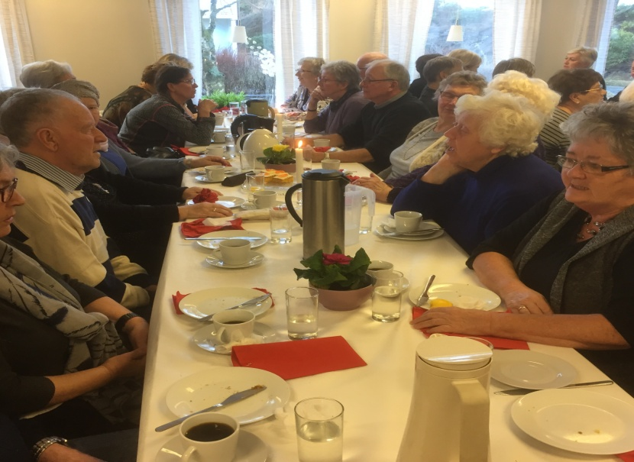

Februarmøte hadde brannsikring i hjemmet som tema. Det kom 2 kjekke damer fra brannvesenet og hadde et interessant foredrag om farer i hjemmet og hva vi måtte passe spesielt på.

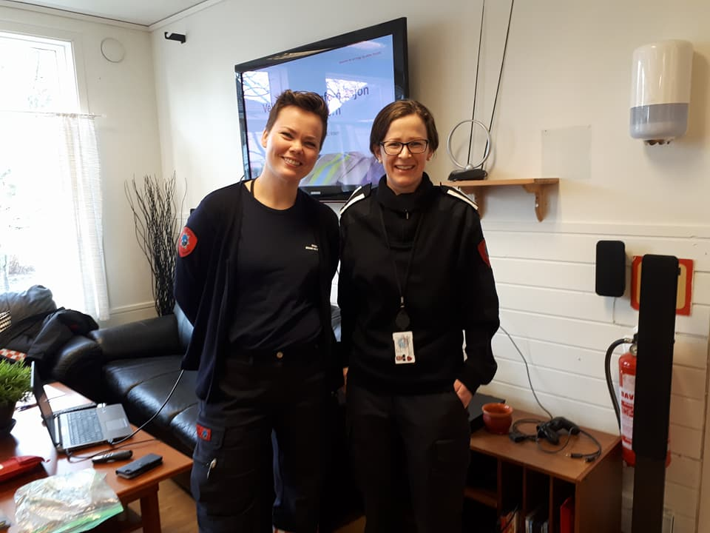

Vi hadde planer om besøk på Maritime museum før påske. Blant annet på grunn av kaldt vær og glatt føre så ble dette avlyst

I slutten av April var vi på båttur inn i Lysefjorden. Vi hadde fint vær til en slik tur. Rødne hentet oss på Vassøy og fraktet oss hjem igjen.

Vi spiste også en god buffet/middag på Helleren.

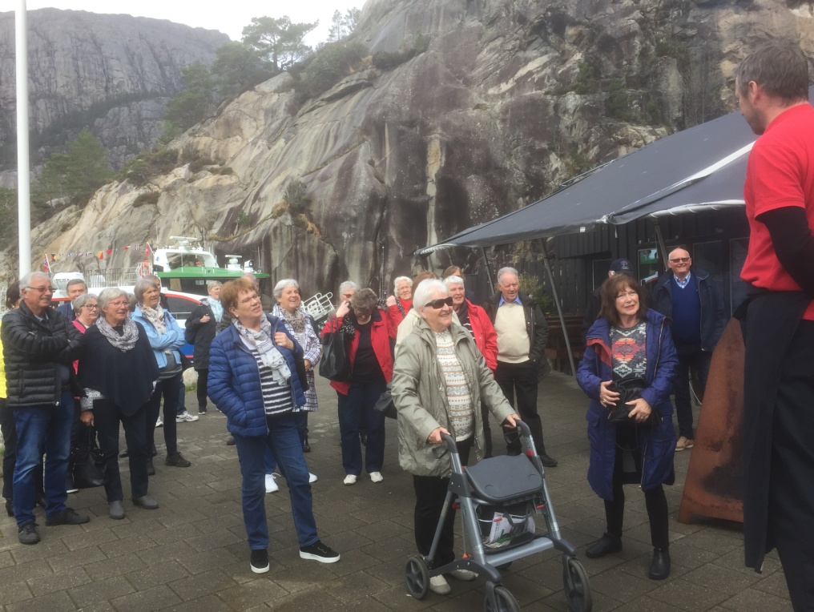

Siste møte før sommeren blir middag 30. Mai med konsert av Camilla Myrås og Kjell Reianes.

Seniorlaget vil ønske alle på Vassøy en god sommer.

Kontaktperson Jan Arvid Børnes

**Peisaren skal tilrettelegges for mer friluftsliv**

Peisaren: Informasjon fra kommunen, Park og Vei. Vi plukker ut noen tegninger som kan egne seg. Vedlagt finner du tegninger som du kan vise på årsmøtet deres i Vassøy beboerforening. Du kan også informere at Ryfylke friluftsråd skal overta driften av Peisaren i etterkant av byggingen. Bryggen vil få en del som er tilpasset bruk av kajakk og opphold nærmere vannflaten. Det kommer også miljøstasjon og toalett i tillegg til den nye bryggen. Toalettet vil ikke bli plassert slik det er vist på de tekniske tegningene, men flyttes litt lengre opp, slik som vist på «Forslag til plassering toalettbygg Vassøy».

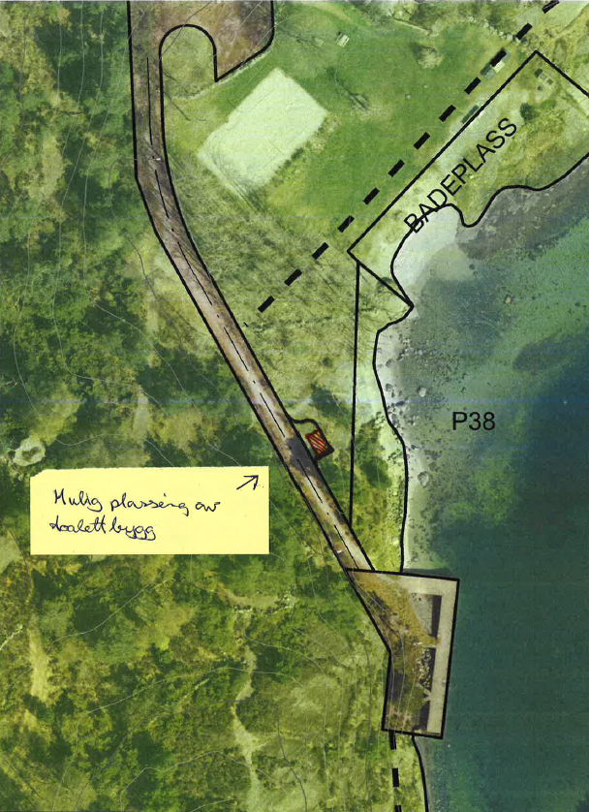

**Vedtak som er gjort i kommunen og fylkeskommunen om fastlandsforbindelse til Vassøy**

Det er ikke så lett for alle å følge med i nøyaktig hva som er vedtatt om forbindelsen til fastlandet. Vi har bedt Trond Kostøl om å gi oss en oversikt:

Fylkestinget fattet 14. juni 2016, med 45 stemmer for og 2 imot (V), følgende vedtak:

1. Rogaland fylkeskommune ber om at Stavanger kommune utarbeider ferdige reguleringsplaner og planer for finansiering av utbygging av bro til Vassøy.
2. Broen finansieres ved fergeavløsningsmidler i inntil 30år og/eller bompenger
3. Utover fergeavløsningsmidler i inntil en 30års periode stiller ikke Rogaland fylkeskommune fylkeskommunale midler til disposisjon.
4. Rogaland fylkeskommune ber Kolumbus skissere alternative ruteopplegg og investeringsbehov både for kaianlegg og alternative miljøvennlige drivstoff samt størrelse på ferge for en eventuell videre båtforbindelse mellom Stavanger og Vassøy.

Rogaland fylkeskommune sendte så saken videre for behandling i Stavanger kommune 23. juni 2016.

Etter positiv behandling i Kommunalstyre for byutvikling og formannskapet ble saken tatt opp i Stavanger bystyre 19. mars 2018. Her ble følgende vedtak fattet med 42 stemmer for og 25 stemmer imot:

1. Planlegging, prosjektering og bygging av bru til Vassøy er Rogaland fylkeskommunes ansvar.

1. Stavanger kommune ber om at Rogaland fylkeskommune utarbeider en total prosjektplan med planlegging, prosjektering og bygging med tilhørende finansieringsplan.
2. Prosjektet finansieres med fergeavløsningsmidler, grunneierbidrag og bompenger.
3. Stavanger kommune påtar seg oppgaven med utarbeidelse av reguleringsplan under forutsetning av at kostnadene dekkes av Rogaland fylkeskommunes prosjektplan.

Stavanger kommune sendte så vedtaket til videre behandling i Rogaland Fylkeskommune 20. april 2018. Det er gitt signaler om at saken kommer opp til behandling i Fylkestinget i juni 2018.

Dagens avtale om ferjedrift til Vassøy utløper 31. desember 2019. Kolumbus må ha ny operatør på plass 1. januar 2020, og planlegger å lyse ut konkurranse for drift av sambandet. I anbudsprosessen ønsker Kolumbus å få utredet konsekvenser av å gå over fra dagens ferge til el-ferge. I tillegg ønsker Kolumbus å få utredet mulighetene for å flytte anløpssted fra Stavanger sentrum til Bjørnøy. Stavanger kommune ble bedt om å komme med en uttalelse om vurderingene og kommunens ønske om framtidig anløpssted. I den forbindelse vedtok Stavanger kommune, formannskapet, følgende 20. april 2018:

* Stavanger kommune anbefaler at det legges til rette for best mulig frekvens på ferge- og hurtigbåttilbudet til Vassøy, med anløpssted i Stavanger sentrum.

Det gjenstår nå å se hva Fylkestinget vedtar. Dersom det vedtas å gå videre med bru, må det utarbeides reguleringsplan og finansieringsplan før det eventuelt søkes om fergeavløsningsmidler.

Fergedriften til Vassøy er Rogaland Fylkeskommunes ansvar. Dersom Fylkestinget sier nei til videre arbeid med bru til Vassøy, vil de måtte ta stilling til videre fergedrift. Fylkestinget må da ta stilling til om anløpsstedet skal være Stavanger sentrum eller Bjørnøy.

**Beboerforeningen er for alle**

Vi håper at du som er ny på Vassøy finner deg godt til rette og at du melder deg inn i beboerforeningen. Du kan finne mye informasjon på vår nettside [www.vassoy.org](http://www.vassoy.org)

Facebook gruppe: Vassøystuas venner, der får du informasjon og kan gjøre mange kupp.

Du kan leie Vassøystua for en rimelig penge, hvis du trenger et lokale for inntil 30-40 personer. Billigere hvis du er medlem. Ta kontakt med:

Sissel Aanestad mobil: 91585095

Sølve Marie Jørgensen mobil: 40467402

Roar Jørgensen mobil: 41277040

**Våre vedtekter** sier følgende: Beboerforeningens formål er å jobbe for at Vassøy er og forblir en god plass å bo, dette inkluderer:

* Forbedre og vedlikeholde bomiljøet for voksne og barn
* Jobbe for en tilfredsstillende samferdsel på øya
* Arbeide for forbedring av trafikkmiljøet i tråd med gjeldene reguleringsplaner
* Bevare Vassøys karakter av boligområde i henhold til gjeldende reguleringsplaner
* Sikre og arbeide for vedlikehold av kommunale friområder, badeplasser, turstier og fellesområder i tråd med gjeldende reguleringsplaner
* Arbeide for andre saker av felles interesse for øyas befolkning

Beboerforeningen skal også ivareta stedets interesser som et hørings- og samarbeidsorgan ovenfor kommunen og andre offentlige instanser. Vi har samarbeid med Storhaug bydelsutvalg, som politisk kan ta opp våre saker.

**Medlemskap**: Er knyttet til hver husstand, enhver som er fylt 16 år og har sin faste adresse innenfor Vassøy skolekrets, kan bli medlem. Medlemskap er først gyldig ved betalt kontingent. Alle medlemmer har stemmerett på årsmøtet.

Styret vil behandle alle innkomne forslag fra medlemmene.

Styret legger ned betydelig tid på frivillig basis, derfor håper vi du ser verdien av å støtte foreningen slik at vi kan jobbe videre til gode for alle på Vassøy.

I vår sendte vi ut fakturaer for at husstandene skulle betale medlemskontigent.

Hvis noen har glemt det, så kan du overføre kontingenten på kr 300,- til

**konto 3201.4141.021. Husk å skrive navn og adresse på overføringen.**

***STYRET ØNSKER ALLE PÅ VASSØY EN GOD JUL!***



**17. mai, vårens vakreste eventyr på Vassøy?**

17. mai feiringen på Vassøy skole er alltid noe man kan glede seg til.   
Årets 6. klassinger med foreldre har ett fullt program både når det gjelder mat og aktiviteter. I år som tidligere år blir det en tradisjonsrik feiring på Vassøy med tog, korps, lykkehjul, lotteri, konkurranser, leker og masse mat og drikke. I år er vi så heldige at vi har ett lag av kokker på laget så her blir det noe for enhver smak.

Som vanlig starter dagen kl.10.00 med 17.maitog fra skolen. I år går vi først sør og deretter nord. Når toget har returnert skolen blir det salg av kaker og kaffe samt tale for dagen før vi starter aktivitetene i skolegården.

Det blir underholdning i løpet av dagen før vi avslutter med trekning av loddbøker.  
Vi har fått inn en rekke fine gaver som inkluderer alt fra kofferter, klokker, vaser, ullgensere samt masse gavekort på alt fra is til reiser og underholdning + mye mye mer…. Følg oss gjerne på Facebook, hvor vi i tiden fremover til 17.mai presenterer noe av det du kan vinne samt annen relevant informasjon. Detaljert program blir også delt ut i postkassene til alle på Vassøy i god tid før 17.mai.

Har du det travelt på morgenen 17.mai? Hadde det ikke vært deilig å få ferdig smørbrød levert på døren så slipper du å lage 17.maifrokost?? Elevene i 6. klasse kan i år tilby levering av 17. mai-smørbrød på døren i god tid før man drar avgårde til Vassøy skole. Smørbrødene blir laget av ypperst kvalitet og råvarer, hvor vi har en ekte kokk som hjelper oss med å tilberede disse. Vi leverer disse på døren til oppgitt leveringsadresse – 17.mai 2018, fra klokken 08:00  
Alle på Vassøy skal ha fått tilbudet i postkassen hvor det står mer informasjon om dette. Er det noen som savner lappen så ta kontakt så kommer vi med ny https://static.xx.fbcdn.net/images/emoji.php/v9/f4c/1/16/1f642.png  
Ellers kan dere sende bestilling direkte til ingrid.solvang@lyse.net

Håper så mange som mulig velger å feire 17.mai på Vassøy, og selvfølgelig er det lov å invitere venner og familie over til Vassøy for å feire denne kjekke dagens sammen med oss. Vi har kanskje ikke det største arrangementet i Stavanger, men kanskje det koseligste? 

Hilsen årets 17mai komité :)